κεφ.2.1 και 2.2.:Εργασία για αξιολόγηση Α ΤΕΤΡ.ΠΟΛΙΤΙΚΗ ΠΑΙΔΕΙΑ
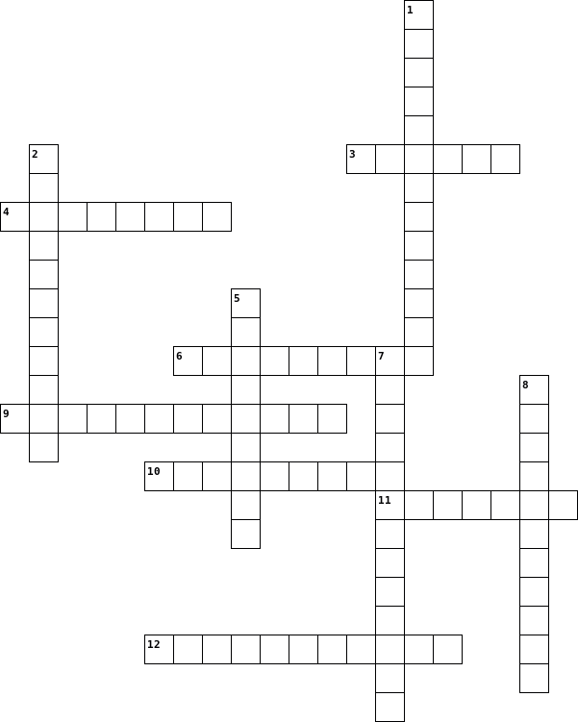

Across  3. Τέτοιου μεγέθους ήταν η εκβιομηχάνιση της γεωργίας στην Ελλάδα, λόγω της απουσίας μεγάλων γαιών  4. Αυτή την εξουσία την επηρεάζει η οικονομική εξουσία  6. Σε τέτοιες σχέσεις έχουν μετατραπεί σήμερα οι σχέσεις των κατοίκων των μεγαλουπόλεων  9. Αυτή η πολιτική πρέπει να διευρύνει τις ευκαιρίες μόρφωσης σε όλο και μεγαλύτερα τμήματα του πληθυσμού  10. Σε τέτοιο επίπεδο κυριαρχούν σήμερα εμπόριο και τραπεζικό σύστημα  11. Τέτοιοι οικισμοί εμφανίσθηκαν στην νεολιθική εποχή  12. Η κοινωνία αυτή στηρίζει την οικονομική της ανάπτυξη στις μηχανές και την ενέργεια |  | Down  1. Αυτές οι αποστάσεις ανάμεσα στις πόλεις, τις χώρες και τις ηπείρους δεν έχουν μειωθεί  2. Αυτά τα προϊόντα η χώρα μας τα εισάγει  5. Αυτές οι κοινωνίες ζουν απο την καλλιέργεια της γης  7. Έτσι λέγεται η χρησιμοποίηση μηχανών στην παραγωγική διαδικασία  8. Έτσι λέγονται οι κάτοχοι της γνώσης στη Μεταβιομηχανική Κοινωνία της Γνώσης και της πληροφορίας

